Муниципальное бюджетное дошкольное образовательное учреждение «Детский сад с.Вязовка Базарно-Карабулакского муниципального района Саратовской области»

Конспект интегрированного занятия
в младшей группе
«Маленькие волшебники и сказочный цветок»
Автор :Юнгерова Ирина Петровна,
воспитатель МБДОУ «Детский сад с.Вязовка
Базарно-Карабулакского района,
Саратовской области»

2017г.
Цель: Формировать у детей умение составлять коллективную композицию.
Интегрирование:
Физическое развитие
социально - коммуникативное развитие
познавательное развитие
речевое развитие
художественно-эстетического развитие
Программные задачи:
1)Образовательные:
-Закрепить знания детей о насекомых
- Упражнять в четком произношении названий цветов ( белый, желтый,красный,синий)
2)Речевые:
— обучать умению вести диалог с педагогом: слушать и понимать заданный вопрос, понятно отвечать на него.
3)Развивающие:
— развивать общую, мелкую и артикуляционную моторику;
— развивать память, мышление, внимание, восприятие.
-Продолжать учить детей аккуратно наклеивать изображение на заданную плоскость листа, располагая его по всей плоскости
4) Воспитательные:
— воспитывать интерес к аппликации
Здоровьесберегающие задачи :
Контролировать двигательную активность на занятии.
Материал и оборудование: коврики со следами( из паролона,меха,карандашей,пуговиц),лента из пробок, костюм бабочки, листа ватмана (полянка для цветов), клей, кисточки, цветы для аппликации, столы, ноутбук,музыкальный центр.
Форма организации :(групповая, индивидуальная)
Виды детской деятельности: коммуникативная, познавательная, игровая, двигательная, продуктивная.
Методы: игровой, словесные, наглядные, практические.
Участники: воспитатель, дети
Предварительная работа: Чтение книг , наблюдение и рассматривание насекомых на картинках.Презентация «Насекомые»

Ход Н О Д
Вводная часть (мотивационный этап).(3 мин)
Воспитатель: Доброе утро, ребята! Сегодня мне приснился чудесный сон ,я была в сказочном лесу на волшебной полянке ,там расцвел необычный цветок.
Ребята ,а вы хотели бы увидеть сказочный цветок?(Ответы детей)
Дети,слышите звук колокольчика.Он зовет нас в сказку.
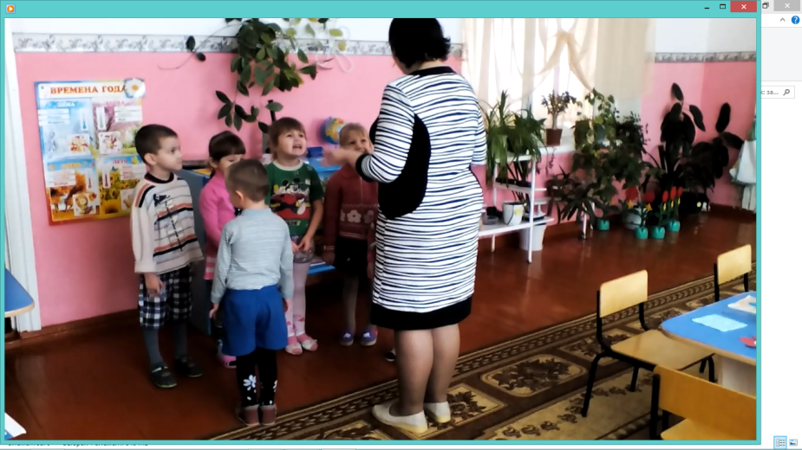
Релаксация с элементами самомассажа «Весёлые малыши»
Глазками моргнули
Рот в улыбке растянули.
Брови вверх подняли
На носик пальчиком нажали
И тихонечко сказали:
Под горушкою в тиши
Живут наши малыши.
(Дети выполняют движения в соответствии с текстом)
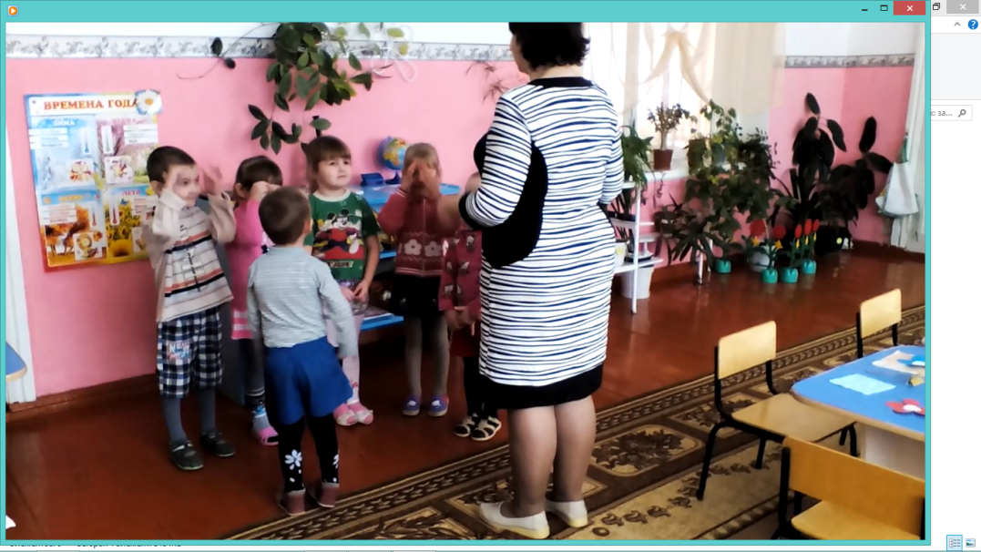
Воспитатель
Мы с вами отправляемся в путешествие!Посмотрите эта дорожка приведет нас в сказочный лес.
Но,что это? Впереди я вижу припятствия.Ребята ,давайте постараемся их преодолеть их.
(под музыку «Топ-топ топает малыш»,дети идут по дорожке выполняя движения по показу воспитателя)
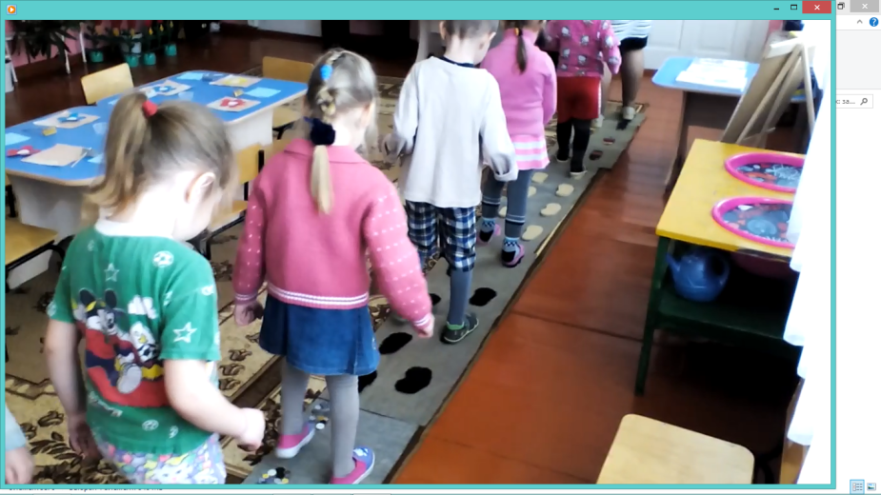
- «Веселая змейка» (извилистая нить из пробок)
- «Пройди по следу»(мягкая дорожка со следами из паролона,меха,пуговиц…)
- «Скочки на кочку»(подушечки )
Основная часть (содержательный, деятельностный этап)(15 мин)
Воспитатель: Вот мы и пришли на волшебную полянку.
Но,куда изчезли все цветочки?
Воспитатель:Дети ,давайте спросим у бабочки ,может она что-то знает .
Дети :Бабочка,вы не знаете куда пропали все цветочки?
Бабочка: Ранним утром ветерок,
Прилетал на лужок.
Дул и летал.
Все цветочки разогнал.
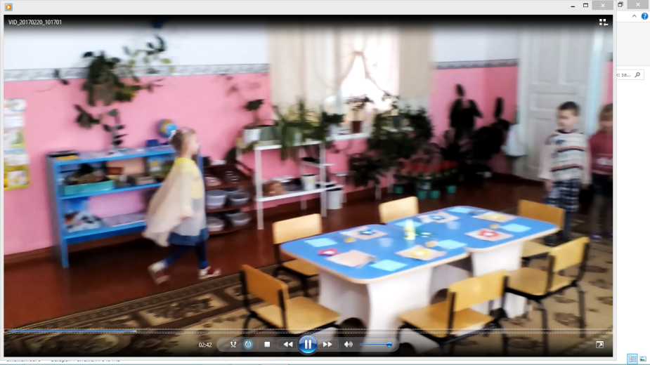
Воспитатель: Ребята,а давайте вместе с вами вырастим новые цветочки на полянке.
Воспитатель:.Закройте глазки и представте ,что вы на волшебной полянке, вокруг зеленая травка, бабочки.
Давайте посадим целую поляну красивых цветов .
Коллективная аппликация «Волшебный цветок»
(Дети смазывают обратную сторону готового цветка клеем и приклеивают его на лист ватмана)
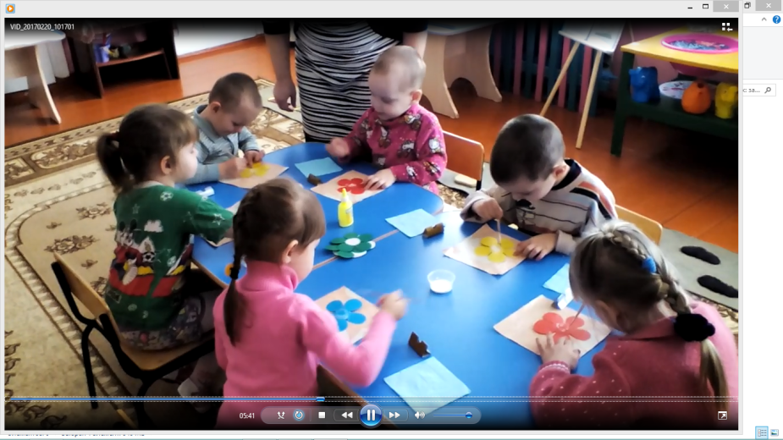
Воспитатель: Какая красивая получилась полянка.А чтобы наши цветочки
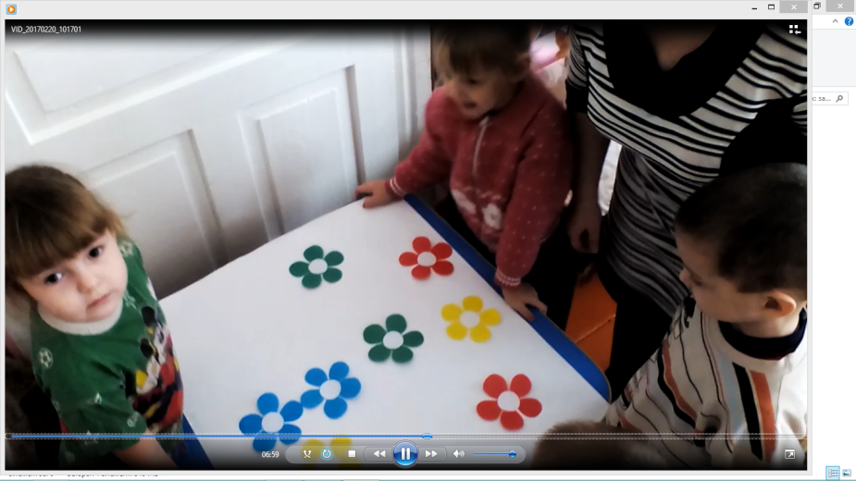
не завяли,что необходимо сделать?(Ответы детей
Воспитатель: Сейчас мы позовем дождик,чтобы он полил наши цветочки.
Физминутка «Дождик»
Капля –раз!Капля –два!
Кап,кап,кап,кап.(хлопки с паузами)
Стали капли поспевать,
Капля каплю подгонять-
Кап-кап,кап-кап,кап-кап!(хлопки без пауз)
Зонтик поскорей раскроем,
От дождя себя укроем.(поднять руки над головой,ладонями вверх)
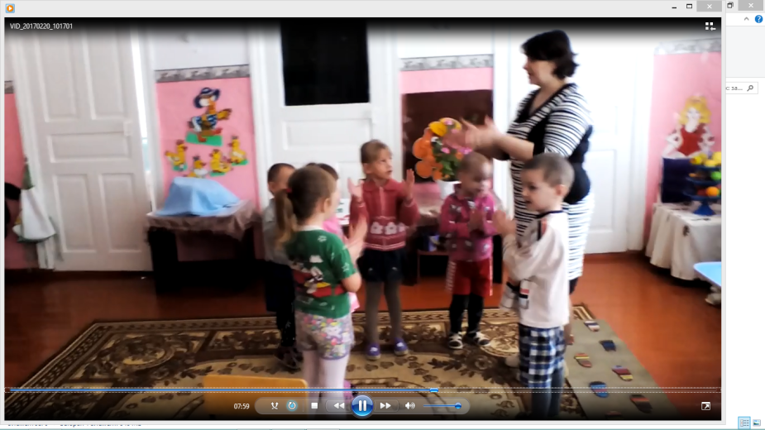
Воспитатель:Посмотрите,как чудесно вокруг ,но чего -то не хватает?Ведь здесь нет волшебного цветка,что приснился мне.
Воспитатель Давайте превратимся в маленьких волшебников и произнесем волшебные слова.
«Весёлые малыши»
Глазками моргнули
Рот в улыбке растянули.
Брови вверх подняли
На носик пальчиком нажали
И тихонечко сказали:
Под горушкою в тиши
Живут наши малыши.
(Дети выполняют движения в соответствии с текстом,незаметно для детей на полянке появляется волшебный цветок)
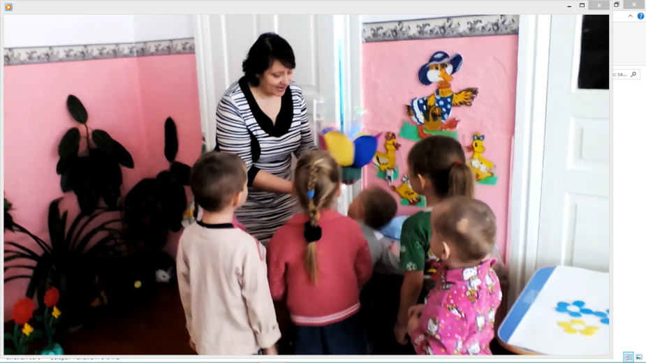
Воспитатель:Посмотрите,какой необыкновенный вырос цветок на полянке.
Скажите ,а какого цвета у него лепестки .(дети называют цвета )
Воспитатель Цветы мы посадили ,полили. Наверное немного устали?Ребята,давайте отдохнем.
Релаксация «Цветы»(звучит тихая музыка для релаксации)
Цветы отдыхают .
С легким дунавением ветерка и первыми лучами солнца
потихоньку оживают,просыпаются.
Легкий теплый ветерок обдувает цветы.
Они тянутся к солнышку.
Стебелек все выше и выше.
Потянулись цветы к солнышку,раскрылись.
Под дунавением ветерка зашевелились лепестки,
закачались стебельки,
закружились то в одну сторону,то в другую.
С наступлением вечера цветы стали готовится ко сну,заснули.
(Дети выполняют движения по показу воспитателя )
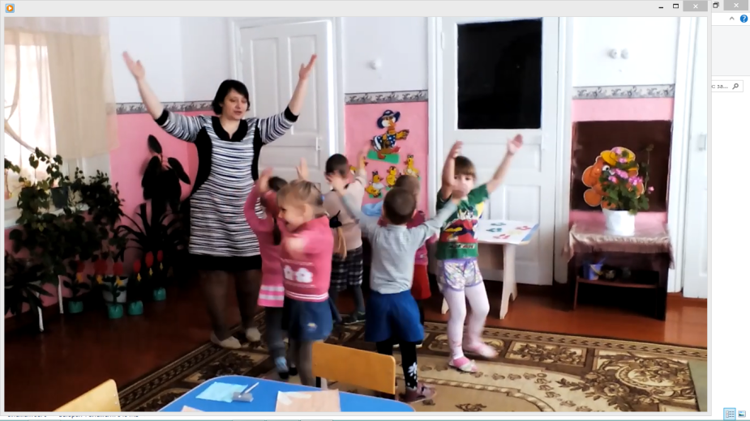
Воспитатель:Слышите,опять звучит колокольчик.Нам пора возвращаться обратно.
Дети прощаются с волшебным лесом.
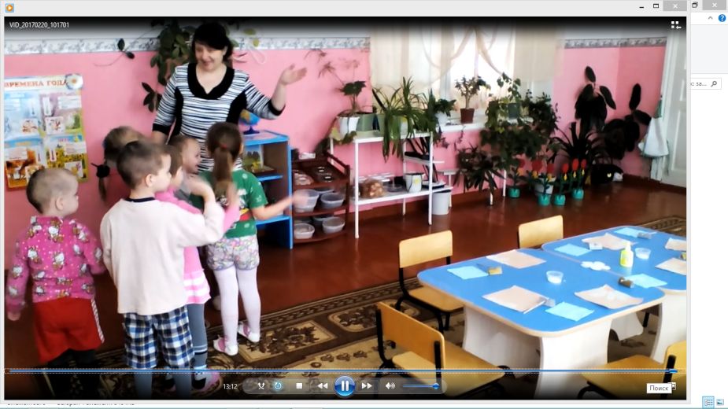
(дети возвращаютя по дорожке под музыку «Волшебный цветок»)
Заключительная часть (рефлексивный этап).(2 мин)
Воспитатель: Скажите, вам понравилось наше путешествие в сказку? Что вы узнали нового? Чем мы с вами занимались в сказке?(ответы детей)

